ROTINA SEMANAL DO TRABALHO PEDAGÓGICO - Atividades Remotas - Data: 22/03 a 26/03 de 2021

Turma: Etapa 2-B ** Prof.ª SUZANA *** PRÉ-ESCOLA “Farid Salomão”

SEGUNDA-FEIRA | TERÇA-FEIRA | QUARTA-FEIRA | QUINTA-FEIRA | SEXTA-FEIRA
- VÍDEO: TURMA DO FOLCLORE- “CELEBRANDO O DIA DA ÁGUA”  https://www.youtube.com/watch?v=ppCbb7REAH8  O vídeo também será enviado no grupo.  - ATIVIDADE DA APOSTILA - PÁGINA 15  - Observar no mapa do nosso planeta que será enviado, como a maior parte é formada por água e representada em azul. Colorir depois o planeta da nossa atividade e praticar em casa uma ação mostrando como economizar água em casa.  - Leve a gotinha até as flores pintando o caminho.  - Aula de ED. FÍSICA (Prof.ª Gleysse)  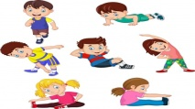 | - VÍDEO: “COMO A ÁGUA VIRA CHUVA?”  https://www.youtube.com/watch?v=WpOkQ7ayUxQ  O link do vídeo será enviado também no grupo.  - ATIVIDADE DA APOSTILA - PÁGINA 16  - Após assistir ao vídeo, enumerar a sequência dos acontecimentos.  - Organizar as letras da palavra água e contar as gotinhas que estão caindo da torneira.  - Aula de ARTE (Prof. Juliano)  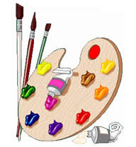 | Aula on-line App ZOOM (A professora irá enviar o link no grupo para participarem da aula).  - ATIVIDADES PELO ZOOM:  - VÍDEO MUSICAL DA HISTÓRIA: “ASSIM, ASSADO”.  - ATIVIDADE DA APOSTILA- PÁGINA 17  - Ditado recortado. Recortar as palavras com nomes dos personagens do circo para colar embaixo da figura correspondente.  - ESTUDEM A TABELA COM O ALFABETO ACOMPANHANDO O VÍDEO AS LETRAS FALAM. | - VÍDEO: LEITURA DA HISTÓRIA “DORMINHOCO”.  https://www.youtube.com/watch?v=EQ5Dh80OIZc&t=7s  O link do vídeo será enviado também no grupo.  - ATIVIDADE DA APOSTILA - PÁGINA 18  - Completar e colorir a carinha do palhaço.  - Contar e registrar as quantidades.  - DIA DO BRINQUEDO LIVRE:  - Deixe seu filho(a) escolher um brinquedo para brincar à vontade por um tempinho, explorando-o livremente. Se possível, brinque com ele. Essa interação é fundamental.  - Aula de MÚSICA (Prof. Juliano) | VÍDEO MUSICA: “NATURÁGUA”  https://www.youtube.com/watch?v=yxos8wMJQqM  O link do vídeo será enviado também no grupo.  - ATIVIDADE PRÁTICA  - Construir um brinquedo para fazer bolinha de sabão com garrafinha mini PET.  - Corte a garrafinha ao meio, coloque 2 partes de água e 1 de detergente, 1 pitada de açúcar para as bolhas durarem mais. Use a parte de cima da garrafa para soprar as bolhas.  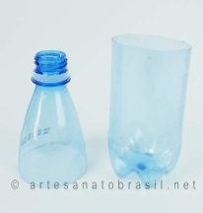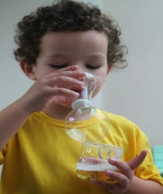  - ESTUDEM A TABELA COM O ALFABETO ACOMPANHANDO O VÍDEO AS LETRAS FALAM.
- Obs.: Não se esqueçam de registrar as atividades com fotos ou vídeos e enviar para a professora.
- Serão postados vídeos e ou áudios explicativos conforme as atividades propostas.

